Адрес изготовителя:
Россия, 456306 Челябинская обл., г. Миасс, ул. Гражданская 1а, ЗАО «Делсот»
Тел./факс: (3513) 576-770, 576-880, 576-829, 576-498; E-mail: office@delsot.ru

Электрокалорифер
(тепловая пушка)

СФО-60М
Паспорт
КТО.800.257.00.000 ПС


Сертификат соответствия №TC RU C-RU.ME68.B.00062 от 20.01.2015 г. по 19.01.2020 г.
Внимание!
1 Перед запуском электрокалорифера в эксплуатацию обеспечьте правильное направление воздушного потока – от электродвигателя к ТЭН, что определяется порядком подключения к электрокалориферу фаз электросети!(см. также п. 6.7 руководства)
2 По окончании работы электрокалорифера и отключения всех клавишных выключателей на пульте управления предусмотрено продолжение работы вентилятора для снятия остаточного тепла с нагревателей с автоматическим отключением вентилятора через (5±2) мин.
В связи с систематически проводимыми работами по совершенствованию конструкции и технологии изготовления возможны расхождения между паспортом и поставляемым изделием, не влияющие на условия эксплуатации.
1 общие указания
1.1 Электрокалорифер СФО - 60М, в дальнейшем калорифер, предназначен для обогрева строитель-ных площадок, складских помещений, мастерских, офисов, гаражей, торговых павильонов и т. п. Воз-можно использовать для дополнительного отопления совместно с традиционными системами отопления, а также для технологических целей – сушки лакокрасочных покрытий; сушки овощей, фруктов, и др.
1.2 Калорифер предназначен для работы под надзором.
1.3 Калорифер подключать к электрической сети через автоматический выключатель.
1.3 Степень защиты оболочки IP20 по ГОСТ 14254-96.
1.4 Климатическое исполнение УХЛ категория размещения 3 по ГОСТ 15150-69.

2 Технические характеристики и показатели энергоэффективности
2.1 Расход электроэнергии, кВт/час | 60
2.2 Номинальное напряжение сети, В | 380
2.3 Частота тока, Гц | 50
2.4 Количество фаз | 3
2.5 Номинальная (полная) потребляемая мощность, кВт | 60
2.6 Мощности ступеней, кВт | 36/24
2.7 Количество ТЭН (схема соединения) | 15 (Y)
2..8 Перепад температур выходящего и входящего воздуха при номинальной мощности, °С, не менее | 65
2.9 Класс электробезопасности | 1
2.10 Производительность вентилятора, куб.м/час | 2500
2.11 Габаритные размеры, мм | 570х1220х720
2.12 Регулировка угла наклона оси калорифера относительно горизонтали, град. | 0-20
2.13 Масса, кг, не более | 70
2.14 Срок службы калорифера составляет не менее, лет | 5
3 Комплектность
3.1 Электрокалорифер …………………….. 1
3.2 Паспорт ………………………………… 1
3.3 Комплект монтажных частей ………… 1
3.4 Упаковка ……………………………….. 1
4 Требования безопасности
4.1 Все работы по осмотру и ремонту должны проводиться при снятом напряжении.
4.2 Не допускается эксплуатация калорифера с открытой крышкой на пульте.
4.3 ЗАПРЕЩАЕТСЯ:
- эксплуатация калорифера с направлением воздушного потока от ТЭН на двигатель;
- эксплуатация в непосредственной близости от ванных, душевых и иных мест с избыточной влаж-ностью;
- размещать изделие в непосредственной близости от легковоспламеняющихся материалов;
- закрывать вход или выход воздуху, а также накрывать калорифер полностью или частично одеждой или иными материалами;
- устанавливать калорифер непосредственно под электрической розеткой.
4.4 Перед включением калорифера необходимо убедиться в наличии и исправности защитного за-земления корпуса калорифера.
4.5 При работе калорифера должны быть соблюдены следующие требования:
- не допускается работа калорифера при отключенном вентиляторе;
- не реже одного раза в три месяца необходимо проверять состояние защитного заземления.
- Устройство
5.1 Калорифер (см. рис. 2) состоит из корпуса 1 в виде трубы, внутри которого установлены труб-чатые электронагреватели (ТЭН) и двигатель с вентилятором, и пульта управления 2.
5.2 При включении калорифера в сеть загорается светосигнальная арматура 8. При включении клавишного выключателя 5 работает вентилятор. При включении выключателей 6 или 7 включается I или II ступени мощности нагрева, включение обоих выключателей обеспечивает полную мощность ка-лорифера. Включение ступеней мощности ТЭН невозможно без включения выключателя 5 вентилятора.
5.3 Корпус калорифера устанавливается на подставке 3 из труб и закрепляется четырьмя винтами 4. Угол наклона корпуса может регулироваться в пределах 0 - 20° и фиксируется в подставке специаль-ным винтом.
5.4 Во время работы воздушный поток от вентилятора, проходя через калорифер, огибает ТЭН и нагревается до определенной температуры.
5.5 При перегреве калорифера термовыключатель SК1 отключает ТЭНы, а при снижении температу-ры – вновь автоматически включает. Для обеспечения снятия остаточного тепла с нагревателей по окончанию работы при отключении всех клавишных выключателей на пульте управления применен датчик задержки SК2 (см. рис. 1), обеспечивающий продолжение работы двигателя вентилятора в течение (5±2) мин с автоматическим отключением.
- Подготовка к работе и порядок работы
6.1 Калорифер устанавливается в помещениях, не содержащих вредных паров кислот, взрыво-опасных газов, токопроводящей пыли и т.п. Температура воздуха не ниже +1°С и не выше + 40°С, влажность воздуха не должна превышать 80% при 25°С.
6.2 Установку, подключение и периодическое обслуживание калорифера должен выполнять пер-сонал, имеющий квалификационную группу по электробезопасности не ниже третьей.
6.3 Все электромонтажные работы должны выполняться согласно электротехническим правилам и нормам эксплуатации оборудования, работающего под напряжением до 1000 В. Подключение к сети производить через автоматический выключатель, выведенный на ток 100А.
6.4 Перед монтажом калорифера следует проверить его с целью выявления и исправления по-вреждений, вмятин и других дефектов, образовавшихся при транспортировке. Особое внимание следует обратить на целостность трубчатых электронагревателей. Сопротивление изоляции ТЭН должно быть не менее 0,5 МОм, в случае снижения следует просушить включением ТЭН на 1/3 номинального на-пряжения или при температуре 120…150°С в течение 4…6 часов.
6.5 Установить корпус калорифера на подставку и закрепить винтами, проверить заземление корпуса.
6.6 Подключение калорифера к питающей сети производить через автоматический выключатель с номинальным током 100 А кабелем с медными жилами сечением не менее 25 мм² (на каждую фазу). Заземление производится жилой сечением не менее фазной, использование для этих целей нулевого рабочего проводника не допускается. Жилы должны иметь наконечники с теплостойкой изоляцией (например, трубки ТКР).
6.7 Для установки кабеля требуется снять крышку на пульте, протянуть кабель через отверстие и подсоединить его к контактной панели согласно схеме электрической (см. рис. 1), затем крышку закрыть. Проверить направление обдува включением калорифера. Направление воздушного потока должно быть от двигателя на ТЭН.
6.8 При отключении калорифера необходимо выключить все клавишные выключатели (см. рис. 2). Двигатель вентилятора будет автоматически продолжать работать в течение (5±2) мин для снятия остаточного тока с нагревателей. Не отключайте электрокалорифер входным авто-матическим выключателем, так как в этом случае двигатель вентилятора не будет работать и остаточное тепло с нагревателя не будет сниматься.
7 Правила хранения и транспортирования
7.1 Калорифер должен храниться в закрытых помещениях в условиях, исключающих возможность воздействия солнечных лучей, влаги, резких колебаний температуры.
7.2 Температура окружающего воздуха при хранении калорифера должна быть в пределах от +5°С до +40°С. Относительная влажность воздуха при температуре +25°С должна быть не более 80%.
7.3 Транспортирование калорифера в заводской упаковке допускается производить любым видом транспорта на любые расстояния. Условия транспортирования в части воздействия климатических факторов - по группе условий хранения 4 (Ж2) ГОСТ 15150-69; условия транспортирования в части воздействия механических факторов - по группе условий транспортирования Л ГОСТ 23216-78.
8 Утилизация
8.1 Материалы, применяемые в калорифере, не опасны для окружающей среды.
8.2 По истечении срока службы, перед утилизацией, калорифер вывести из строя: отрезать кабель питания. После этого калорифер сдать в металлолом.
9 гарантии изготовителя
9.1 Изготовитель гарантирует соответствие калорифера требованиям ТУ 3442-011-12589972-2000 при соблюдении потребителем условий эксплуатации, хранения и транспортирования.
9.2 Гарантийный срок хранения - 1 год. Гарантийный срок эксплуатации - 1 год с момента продажи (передачи) калорифера.
9.3 В течение гарантийного срока завод - изготовитель в отношении недостатков калорифера удовлетворяет требования потребителя в соответствии с действующим законодательством, при условии соблюдения потребителем правил эксплуатации, хранения и транспортирования.
9.4 Гарантийное обслуживание производится при предъявлении документов, подтверждающих факт и условия покупки калорифера. При отсутствии таких документов доказывание факта и условий покупки калорифера, в том числе факта предоставления гарантии и её условий осуществляется потребителем в порядке, установленным законодательством.

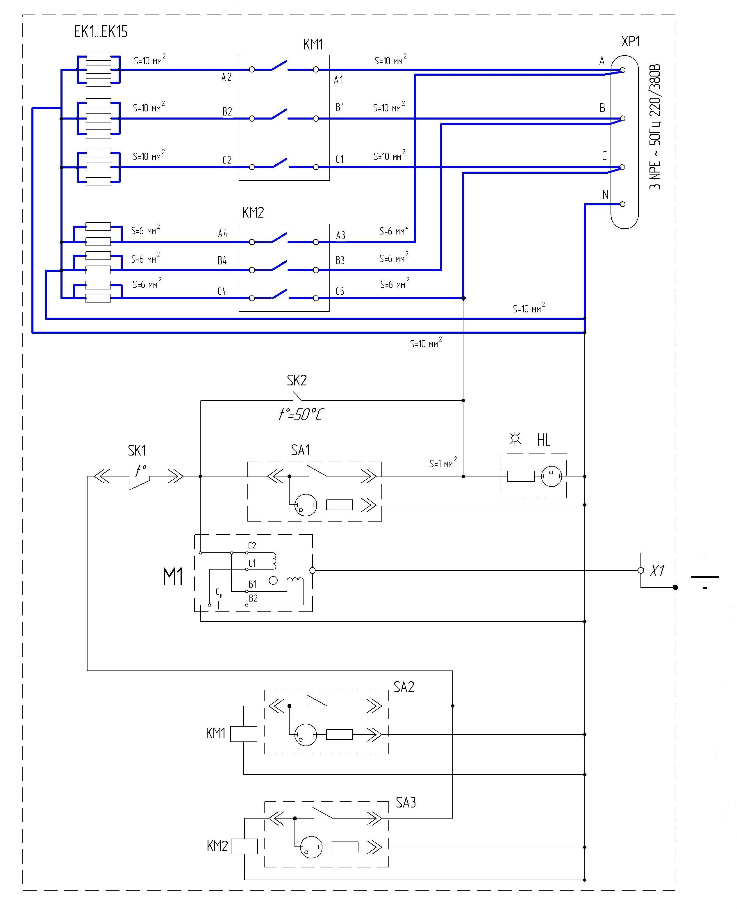
ХР1 – клеммник;
М1 – электродвигатель привода вентилятора;
SК1 – термовыключатель;
ЕК1…ЕК15 – электронагреватели;
А1 – арматура светосигнальная;
КМ1, КМ2 – магнитные пускатели
С1 – конденсатор;
Х1 – элемент конструкции заземления;
SК2 – термодатчик задержки отключения электродвигателя.
Рисунок 1 - Схема электрическая принципиальная

1 – корпус;
2 – пульт управления;
3 – подставка;
4 – винт;
5, 6, 7 – выключатели клавишные;
8 – светосигнальная арматура.

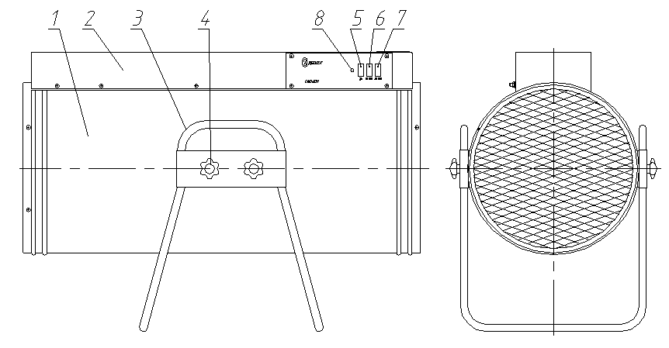
Рисунок 2 - Электрокалорифер СФО - 60М
10 Свидетельство о приЁмке

Электрокалорифер СФО – 60М соответствует ТУ 3442-011-12589972-2000 и признан годным к эксплуатации.
Дата выпуска _________________________ Штамп ОТК

Продан _______________________________ Дата продажи _______________________
Наименование предприятия торговли и печать

